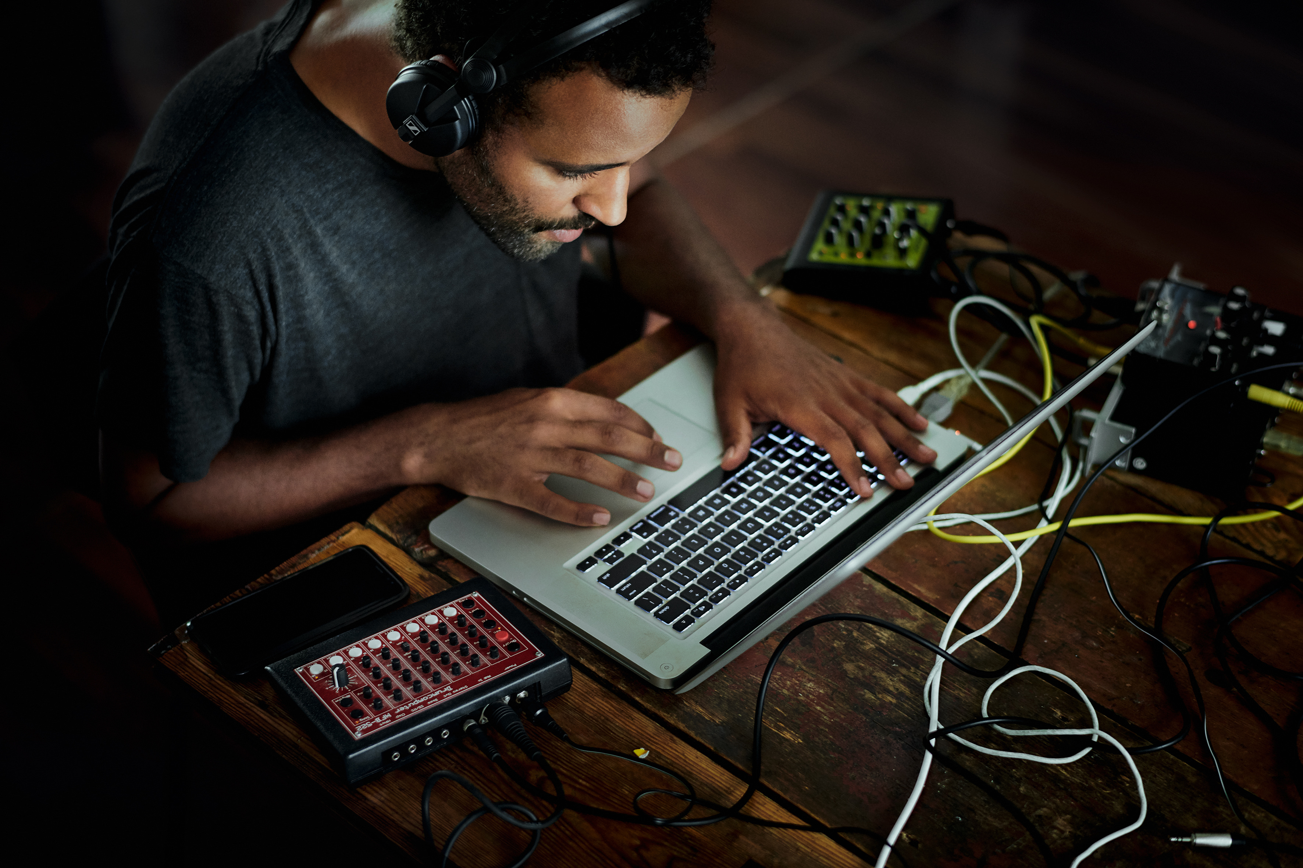

DIE SENNHEISER GRUPPE AUF DER SUPERBOOTH 23

Große Messe-Bühne für innovative Audiotools

Wenn vom 11. bis 13. Mai die Welt der elektronischen Musikproduktion in Berlin zur Superbooth 23 zusammenkommt, wird Sennheiser zum ersten Mal mit drei Marken vor Ort sein. Neben den spannendsten Neuheiten von Sennheiser können interessierte Besucher*innen auch Premium-Monitore, Audio-Interfaces und Studio-Kopfhörer von Neumann sowie innovative Software-Tools von Dear Reality kennenlernen und direkt vor Ort testen. Der Messestand der Sennheiser Gruppe ist an allen drei Messetagen von 10 bis 19 Uhr geöffnet.

Bedeutender Treffpunkt für die Welt der Musikproduktion
Die Superbooth 23 findet auf dem Innen- und Außengelände des FEZ-Berlin statt und zählt zu den wichtigsten Messen für die elektronische Musikproduktion. Sennheiser weiß um die Bedeutung der Messe, die als internationaler Dreh- und Angelpunkt für die Gestaltung und Entwicklung der Musikinstrumente rund 200 Aussteller aus mehr als 34 Ländern erwartet.

Sennheiser möchte seiner Vorreiterrolle innerhalb der Branche gerecht werden und ist deshalb zum ersten Mal mit drei Marken vor Ort, die das gesamte Spektrum der elektronischen Musikproduktion abdecken. Sennheiser selbst präsentiert mit dem offenen Studio-Kopfhörer HD 400 PRO, dem DJ-Kopfhörer HD 25 und dem Sennheiser Profile USB Mikrofon gleich drei Produkte, die die Arbeit von Musikschaffenden auf unterschiedlichen Ebenen auf das nächste Level heben.

Monitore, Kopfhörer und Software vor Ort kennenlernen und testen
Neumann rückt derweil insbesondere seine Premium-Monitore ins Rampenlicht. Der aktive 2-Wege-Studiomonitor KH 150 und KH 120 II, Nachfolger des sehr erfolgreichen KH 120, überzeugen mit DSP-Features, tiefer Basswiedergabe und überragender Auflösung. Wer die Monitore von Neumann vor Ort testen möchte, kann im Zuge dessen auch direkt das Audio-Interface MT 48 und die Studio-Kopfhörer NDH 20 und NDH 30 der Marke genauer kennenlernen.

Abgerundet wird das Messe-Portfolio durch die fortschrittlichen Software-Tools von Dear Reality. Neben der DearVR Mix Software für das Mixing auf Kopfhörern sind die Augen dabei vor allem auf das Wavelete Distortion Plugin MIYA gerichtet, das im Rahmen der Superbooth 23 erstmals der Öffentlichkeit präsentiert wird. MIYA eignet sich speziell für die kreative Form der Musikproduktion. Das Plugin verfolgt einen völlig eigenständigen Ansatz bei der Verzerrung, indem es das Audiosignal auf Grundlage seiner DNA neu synthetisiert.

Der gemeinsame Stand der Sennheiser Gruppe mit den Standnummern O165 bis O167 ist für Besucher*innen täglich von 10 bis 19 Uhr geöffnet.

Das FEZ-Berlin liegt an der Straße FEZ 2 in 12459 Berlin.

Die hochauflösenden Bilder zu dieser Pressemitteilung können hier heruntergeladen werden.

Über die Sennheiser-Gruppe
Die Zukunft der Audio-Welt zu gestalten und einzigartige Klangerlebnisse für Kund*innen zu schaffen - das ist der Anspruch, der die Mitarbeitenden der Sennheiser-Gruppe weltweit verbindet. Das unabhängige Familienunternehmen Sennheiser, das in dritter Generation von Dr. Andreas Sennheiser und Daniel Sennheiser geführt wird, wurde 1945 gegründet und ist heute einer der führenden Hersteller im Bereich professioneller Audiotechnik. Zur Sennheiser-Gruppe gehören die Georg Neumann GmbH (Berlin), Hersteller von Audio-Equipment in Studioqualität; die Dear Reality GmbH (Düsseldorf), bekannt für binaurale, Ambisonics- und Mehrkanal-Encoder mit realistischer Raumvirtualisierung; sowie die Merging Technologies SA (Puidoux, Schweiz), Spezialist für hochauflösende digitale Audio-Aufnahmesysteme.
sennheiser.com | neumann.com | dear-reality.com | merging.com

Pressekontakt
Sennheiser electronic GmbH & Co. KG
Maik Robbe
Communications Manager EMEA
maik.robbe@sennheiser.com

